Отчет по лабораторной работе 3
  - Markdown
Иванова Ангелина Олеговна
Содержание

1. Цель работы
Научиться оформлять отчёты с помощью легковесного языка разметки Markdown

2. Задание
- Сделать отчёт по предыдущей лабораторной работе в формате Markdown.
- В качестве отчёта предоставить отчёты в 3 форматах: pdf, docx и md

3. Выполнение лабораторной работы
В открытой виртуальной машине перешли в наш рабочий каталог (рис. 1).
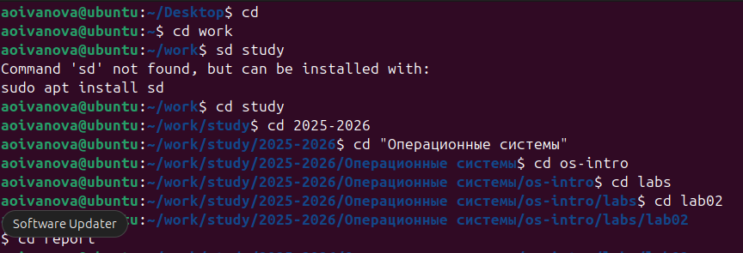
Рисунок 1: Переход в рабочий каталог
Посмотрели содержание каталога report и открыли в нём файл “arch-pc-lab02-report.qmd” (рис. 2).
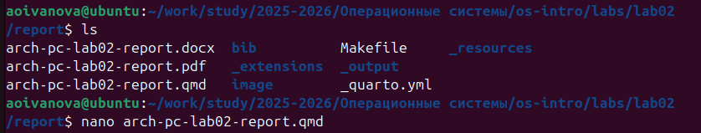
Рисунок 2: Открытие файла
Заполнили отчёт, опираясь на текст нашей лабораторной работы.
При заполнении изменили данные автора и заголовка (рис. 3).
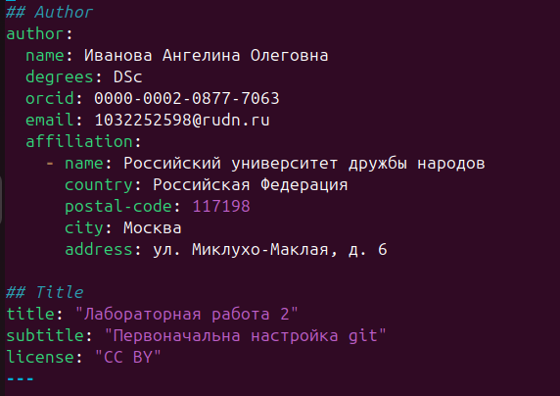
Рисунок 3: Изменение в author и title
Для задания структуры отчету использовали заголовки и подзаголовки с помощью “#” (рис. 4).
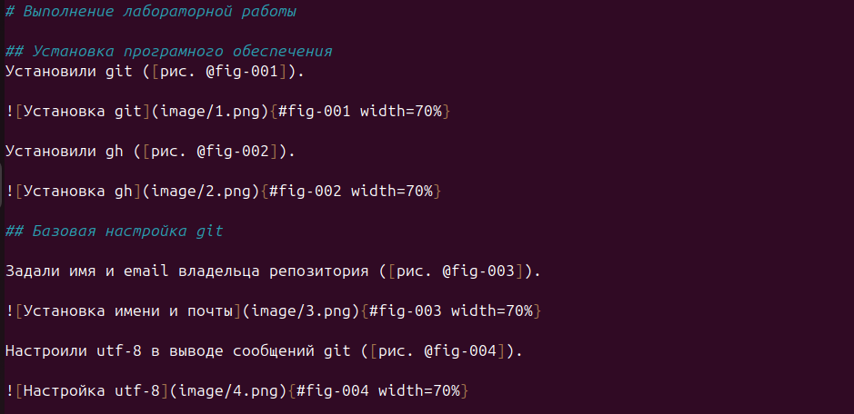
Рисунок 4: Заголовки и подзаголовки
Для вствки рисунка использовали структуру, представленную на скриншоте (рис. 5).
Рисунок 5: Вставка рисунка
Также использовали ненумерные списки, созданные с помщью “-”, и нумерные, созданные с помощью цифр (рис. 6),(рис. 7).
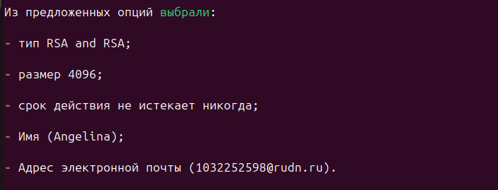
Рисунок 6: Ненумерной список

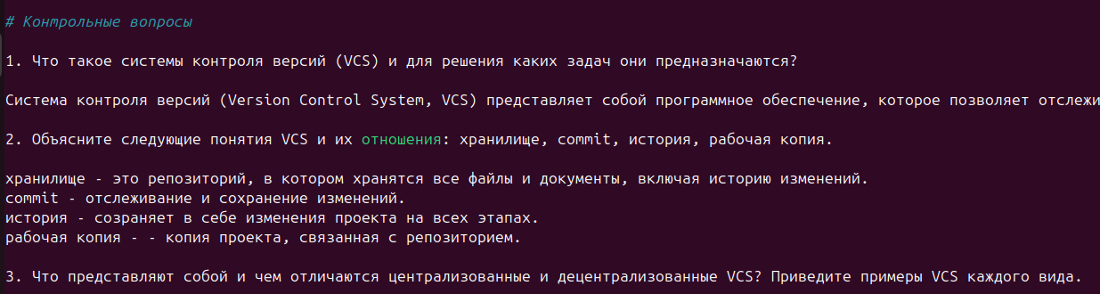
Рисунок 7: Нумерной список
После заполнения отчёта, сохранили его и вернулись в терминал. Чтобы скомпелировать из файла Markdown файлы .pdf и .docx, использовали команду make (рис. 8).
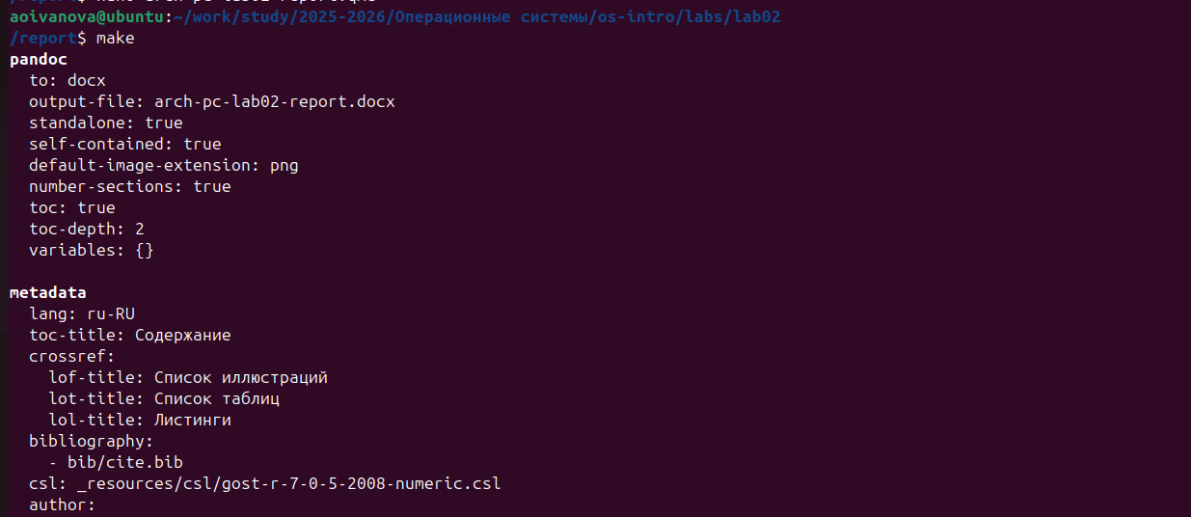
Рисунок 8: Команда make
Нужные нам файлы создались в папке _output (рис. 9).
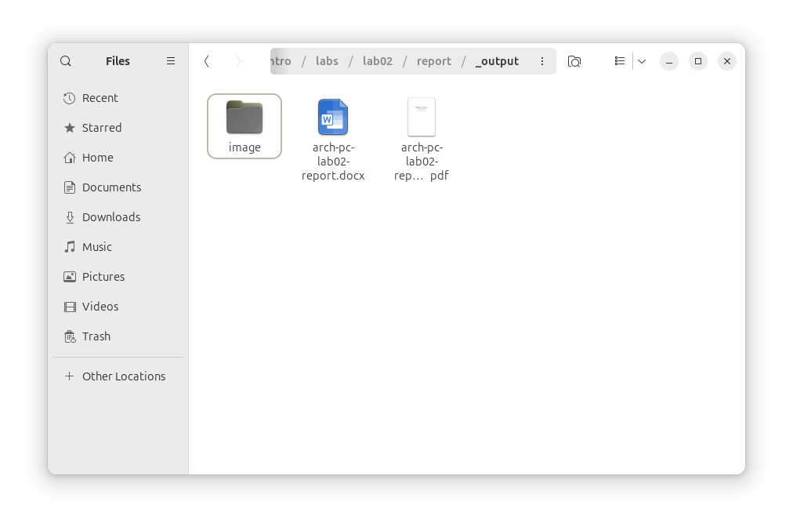
Рисунок 9: Созданные файлы

4. Выводы
Научились оформлять отчёты с помощью легковесного языка разметки Markdown, а компилировать их в разные форматы.

5. Список литературы
- Лаборатораня работа №2 [Электронный ресурс] URL: https://esystem.rudn.ru/mod/page/view.php?id=1098933

